



**Ricardo Alejandro Rodríguez Jiménez.**



*DOCENTE:*



*PRESENTA:*



***Ricardo Gómez Martínez.***



Monitoreo de temperatura y humedad con Esp8266 aplicado al sector primario.

Justificación

WI-FI

Con forme el paso de los años la tecnología avanza de manera exponencial, proporcionando así cada vez más soluciones más eficientes a problemas cotidianos.

Esto aplica tanto a los sectores secundario y terciario, así como a el sector primario el cual es al que va enfocado este proyecto. Este proyecto presenta una solución para saber la humedad y la temperatura de nuestros cultivos o bien plantas caseras. Teniendo esta información tenemos el poder de tomar la decisión de si regar o no nuestro cultivo de manera más precisa.

Requerimientos

1. Servidor apache (Local o externo).
2. Esp8266.
3. Red local o con conexión a internet si su servidor es externo.
4. Sensor DHT 22.
5. Cables cupón hembra-hembra.
6. Fuente de alimentación 5v 2A.
7. Cable micro USB de datos.
8. El sistema operativo es indistinto pude utilizar tanto Windows como GNU/Linux si así lo prefiere.

Procedimiento

Conectar el Esp8266 y el sensor de la siguiente forma:

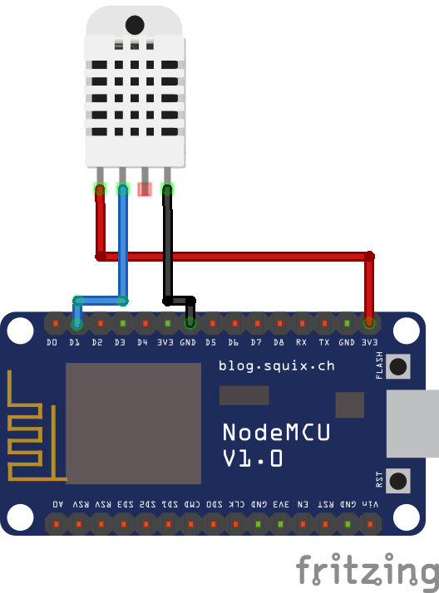

Ilustración Esp8266_DHT22

Después cargamos el siguiente código al Esp8266: